导航导览技术服务使用指南

目录
1 建设思路 3
1.1 必要性分析 3
1.2 可行性分析 4
2 系统架构 4
2.1 整体系统架构 4
2.2 高精地图数据结构 7
2.3 业务架构 8
2.4 技术架构 10
3 总体解决方案 12
3.1 建设目标 12
3.1.1 总体设计 12
3.1.2 实施内容 13
3.1.2.1 3D实景地图导乘导航应用 13
3.1.2.2 导乘导航互动屏应用 20
3.1.2.3 后端管理平台 26
3.2 基础算法与技术指标 31
3.2.1 实景3D地图技术 31
3.2.2 VR融合定位算法 32
3.2.3 AR视觉定位算法 32
4 系统接口 33
4.1 与第三方业务系统的关系 33

- 建设思路
  - 必要性分析
当前市场上的地图都是基于传统2D地图技术研发的业务系统。2D地图简单易理解，但是由于传统2D地图技术的局限性，只能表达经过人工处理后的平面空间，无法承载更高维度的信息资产，导致应用系统的建设和使用体验不如人意。同时，2D地图系统建设门槛低，没有数据标准，逐渐造成了多方建设和多业务系统数据隔离，形成数据孤岛，地图数据无法打通，标准定义混乱，功能无法扩展。
针对室内场景复杂度高、辨识度低的特点，业界已经对“下一代实景3D地图”的发展趋势达成共识。相比于传统2D地图技术，实景3D地图拥有更多的数据维度，更高的数据采集精度，更沉浸式的地图交互体验，真正实现了物理空间的线上3D实景地图。人、车、货、场、设施、设备等关键要素，都可以天然地集成到实景3D地图系统中，从而打通业务系统的数据壁垒，真正实现“一张图”+“全套服务”的理念。从建设到招商，再到场内运营、导览导航，实景3D地图系统可以完整贯穿轨道交通场景的全运营周期。
建筑施工阶段，传统的CAD与BIM地图技术可以与实景3D地图进行完美融合，实现建设中&建设后的顺利打通；招商阶段，实景3D地图提供的沉浸式远程勘场，让品牌方更全面地了解公区/店铺信息；场内运营阶段，基于实景3D地图与室内融合定位技术，可以提供VR/AR导航服务，解决用户场内寻找目的地/服务设施的困扰，同时，3D实景地图也是场内人、车、货、场、设施、设备等营运数据的3D载体；营销阶段，充分利用室内空间的AR营销工具，在科技感营销玩法的基础上，能提升顾客的互动率。
实景3D地图为未来线下元宇宙的应用，打下了坚实的空间数据基础。通过实景3D地图的应用，以用户手机端APP、小程序、公众号、场内AI互动大屏为触点，实现场内VR导航、场内AR营销互动，为用户带来体验升级，提升服务便利性和科技感，增强消费者和空间的互动，提升消费转化。
在交通枢纽场景下，通过实景3D地图实现线上线下打通，互动查询，个性化的服务推送等一系列在线上常见的使用体验。基于实景3D地图平台，我们设计了导乘导航、智能导航屏、AR场景营销、VR展厅等应用，其中囊括：线下互动大屏、线上小程序2个载体，集合导览导乘导航、车辆反寻、活动营销、展厅展览等功能，并结合个性化推荐、VR/AR实景导航等创新技术，为交通枢纽的带来全面升级，提升服务便利性和科技感，为顾客带来更加便捷、智能的线下体验。
  - 可行性分析
一、原则确立
计划按照近远期结合、分步立项、逐步实施的原则，通过搭建平台、构建算法、扩展应用三个步骤，建设3D实景地图系统，以满足相关运行、安全业务需求。
二、技术成熟
实景3D地图技术足够成熟，能够满足本次项目的需求：视频融合；实现VR/AR实景导航；AR场景营销、VR展厅、反向寻车等功能。通过监控大数据，为交通枢纽运行、安全管理提供技术支持。
三、系统兼容
设计过程中充分考虑了实景3D地图系统与交通枢纽现有的信息平台及其他系统之间的关系，如与交通枢纽业务系统的关系都清晰明确；通过统筹规划建设统一的公共服务平台，避免了重复建设，节约了投资，经济上可行。
- 系统架构
  - 整体系统架构
平台采用分层解耦、模块化开发设计理念，底层采用云原生技术架构实现硬件资源池化、算力资源虚拟化，应用和服务层采用微服务体系架构，实现服务和应用松耦合，方便整体服务扩展，并通过标准化API接口实现对外数据和服务共享，总体架构设计如下：
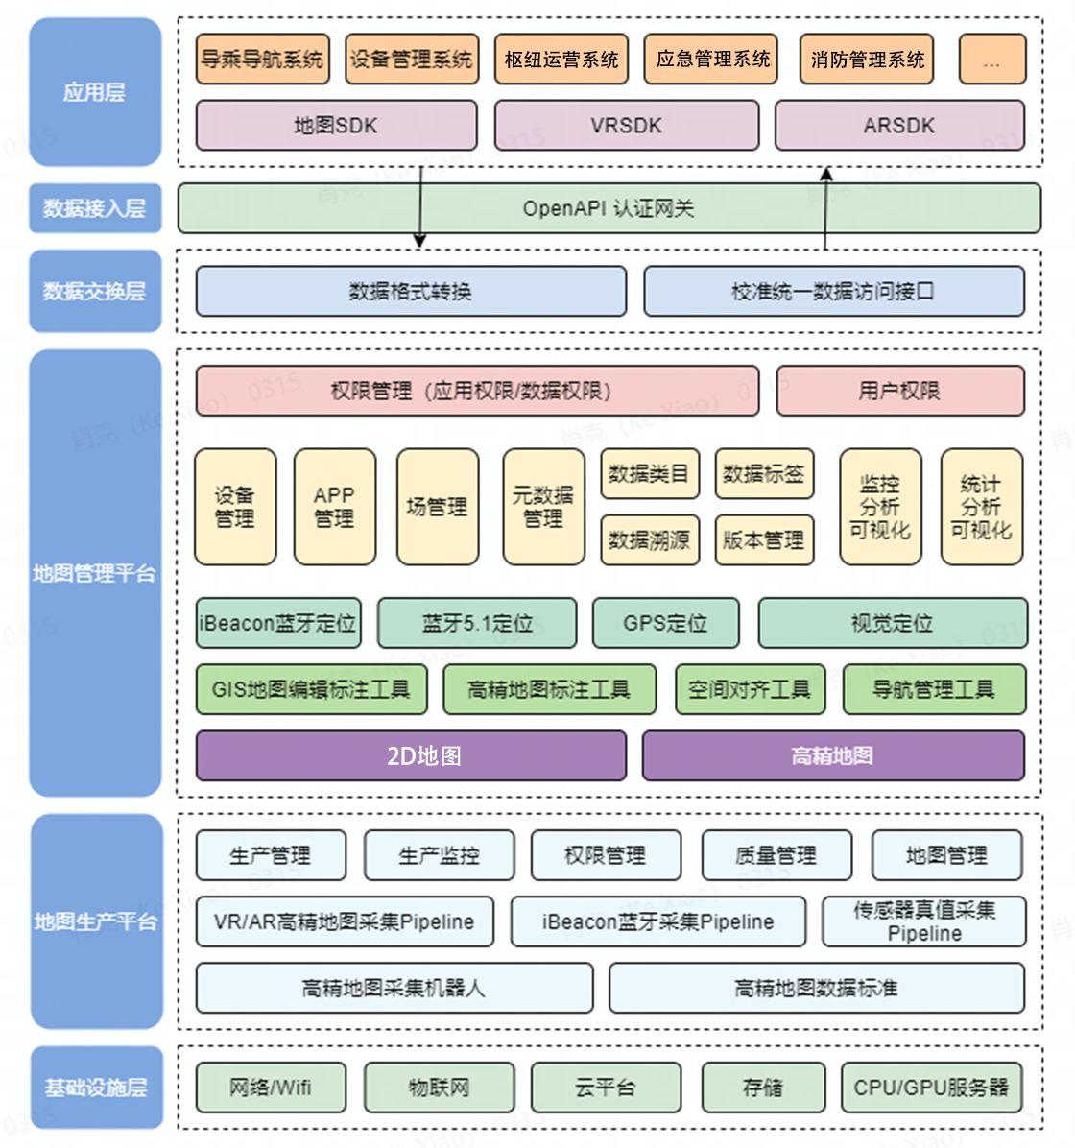
基础设施层：包括平台部署运行所必须的硬件资源如服务器、交换机、网络资源等。
地图生产平台：包括交通枢纽高精地图数据采集、数据生产管理、高精地图算法自动流程、iBeacon定位真值采集流程、传感器指纹采集标定流程、高精地图数据管理等功能。数据生产层包含了交通枢纽高精地图完整的生产过程，地图生产人员与地图交付人员，在此平台上进行数据生产工作；地图生产平台需要提供高效易用的采集工具，同时完成包括高精点云、图像、蓝牙、Wifi等空间信号的采集，能够快速产出实景3D地图数据，能够与2D地图进行空间对齐，并产生数据交换；需要具备地图更新维护的能力，应对空间变化带来的地图数据更新；需要具备完善标准的地图生产流程，低成本高质量地完成地图数据产出。
地图管理平台：包括交通枢纽结构化地图与高精地图管理、地图编辑平台、融合定位算法平台、应用管理与数据可视化平台、用户与权限管理平台等核心能力平台。其中地图编辑平台包含VR/AR增强信息标注、空间坐标系对齐、空间数据对齐、资源位管理等功能；需对外提供地图开放能力，允许业务系统完成地图数据的对接与二次开发。
融合定位算法平台包含GPS定位算法、IBeacon蓝牙定位算法、蓝牙AOA定位算法、视觉定位算法等核心算法模块，对外提供定位相关算法能力。应用管理与数据可视化平台包含应用管理、应用权限管理、元数据管理以及基于地图的数据可视化等功能，提供基于高精地图的应用数据对接。用户与权限管理平台提供细粒度的人员权限管理。
数据交换层：高精地图数据是以地理位置信息为基准的非结构化数据，因此外部数据与高精地图的数据交互需要经过数据格式转换，另外，本层对外提供标准的地图数据接口，对外提供标准地图对接能力。
数据接入层：包含统一接口标准、接口网关、接口安全权限配置、接口流量控制等功能。
应用层：基于高精地图的外部应用层，通过标准对外地图开放SDK的建设，提供通用高精地图接入与数据可视化能力，赋能外部应用建设；地图开放能力使实景3D地图数据既可以集成到现有业务系统中，也可以投放到公域流量。通过业务系统的集成，快速提升业务系统地图能力；与百度地图、高德地图或腾讯地图的连接，实现室内全域游逛，保持3D地图信息常用常新，打通室内外导航。

  - 高精地图数据结构
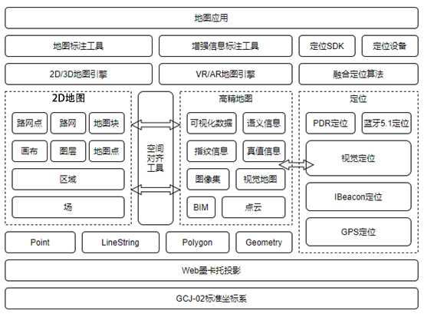

  - 业务架构
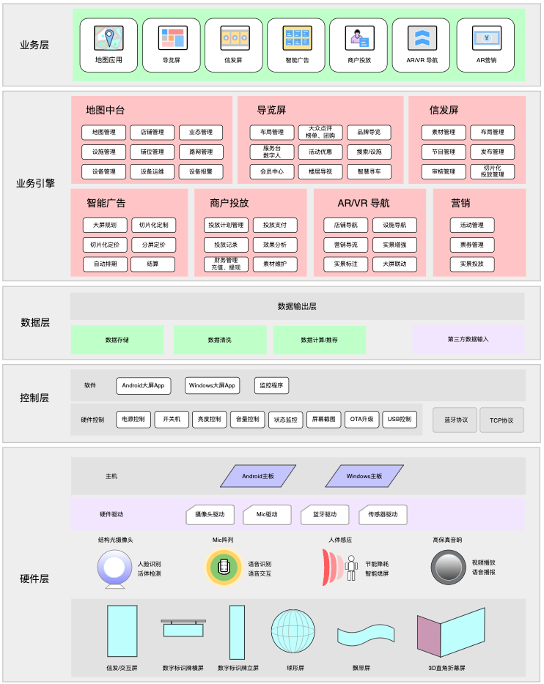
从业务逻辑上，地图中台包含业务系统，共分为了5层：
业务层
业务层包括各种地图应用（如VR招商）、导览屏、信发屏、智能广告、商户投放、AR/VR导航、AR营销等。
硬件层
硬件层包括大屏、传感器、主机等，在Android，Windows平台，通过硬件驱动包驱动传感器和大屏，通过大屏App控制屏幕内容的动态显示以及完成与用户的多维交互。
控制层
控制层主要包含运行在大屏、摄像头等硬件上的App软件，接受云端或服务端的指令，完成客户端内容的展示；传递用户的交互需要，显示服务端响应结果；实现对硬件的控制。
业务引擎
业务引擎包括地图中台，导览屏，信发屏，智能广告，商户投放，AR/VR导航，及营销等业务的运营管理功能，系统从顶层设计，对所有这些业务系统进行了统一整合，定义了统一数据维度标准，统一的数据输入输出标准，有效避免数据孤岛，具有强大和持续的资源拉动能力。各业务之间能互通互联既能灵活自由叠加又能独立拆解。
  - 技术架构
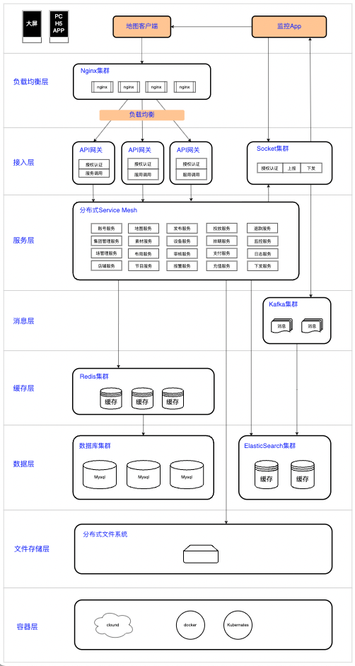
负载均衡层
使用nginx反向代理做负载均衡，通过负载均衡，将多个请求分摊到多个服务器的多个服务pod上，提高系统的吞吐率；如果其中某一服务器挂掉，或某一个服务pod挂掉，其他服务pod还可以正常提供服务，系统有较高可伸缩性与可靠性
统一接入层
统一接入层能方便进行流量控制、应用安全措施，防止tmd、ddos攻击。同时也会对所有调用请求进行认证，只有认证通过的流量才能进入集群内部
服务层
Kubernetes实现了etcd注册中心可以实现服务的注册与发现，可以使用 DNS 名称或使用自己的 IP 地址暴露容器，分配网络流量，实现负责均衡，保证系统稳定。
服务网格是一个基础设施层应用，主要应用在分布式微服务系统中，随着分布式服务的部署的规模和复杂性的增长，系统的维护和管理会变得困难，比如服务注册发现、负载平衡、故障恢复、度量和监控等，服务网格还能实现一些更复杂的功能比如A/B 测试、金丝雀部署、速率限制、访问控制、加密和端到端身份验证。
系统使用了Kubernetes底层的kube-proxy 组件能实现服务发现和转发能力。
消息层
Kafka是一种高吞吐量的分布式发布订阅消息系统，通过O(1)的磁盘数据结构提供消息的持久化，这种结构对于即使数以TB的消息存储也能够保持长时间的稳定性能，即使是非常普通的硬件，Kafka也可以支持每秒数百万的消息。
系统使用kafka来处理大屏客户端数据上报，能高效处理百万级上报数据请求。
缓存层
Redis 是一个高性能的key-value数据库，用于缓存服务数据，减少数据库压力，提升请求的响应速度。
数据层
系统使用mysql进行数据存储。
文件存储层
系统使用分布式文件系统存储文件数据。

- 总体解决方案
  - 建设目标
随着社会不断发展，对枢纽乘客服务的要求也不断提升，研究如何通过人工智能技术实现乘客服务的智能化、便捷性、流畅性，对枢纽具有很强的指导意义。
（1）缩短乘客查询时间，提升乘客体验
通过基于3D实景地图的乘客导乘导航系统，大大缩短乘客查询时间，提升乘客服务满意度。
（2）丰富数据资源沉淀
通过建立基于3D实景地图的乘客导乘导航系统，有助于合理有效的收集乘客线下行为数据，有助实现后期系统的精细化数字运营和管理，并为其他业务提供数据支撑。
（3）助力“枢纽”建设
通过建立枢纽基于3D实景地图的乘客导乘导航系统，助力智慧枢纽建设，进一步提升枢纽智慧化水平，打通地上、地下场景，打通导览导乘、基础服务设施、商业、停车场场景，打通室内、室外场景，建立全场景、全需求、全渠道统一地图服务平台。
（4）打造行业示范、推动行业发展
通过基于3D实景地图的乘客导乘导航系统建立，将实现人工智能技术在枢纽服务的落地应用，将形成行业示范效应，引领智慧化建设水平，推动行业发展，为其他枢纽提供有益参考。
    - 总体设计
基于3D实景地图的乘客导乘导航系统业务应用架构如下图所示，总体架构包括前端服务系统、后端设备管理平台、核心技术（含自然语言处理、算法自学习、机器决策等）、多渠道的触达（包括APP、小程序、公众号等）等。
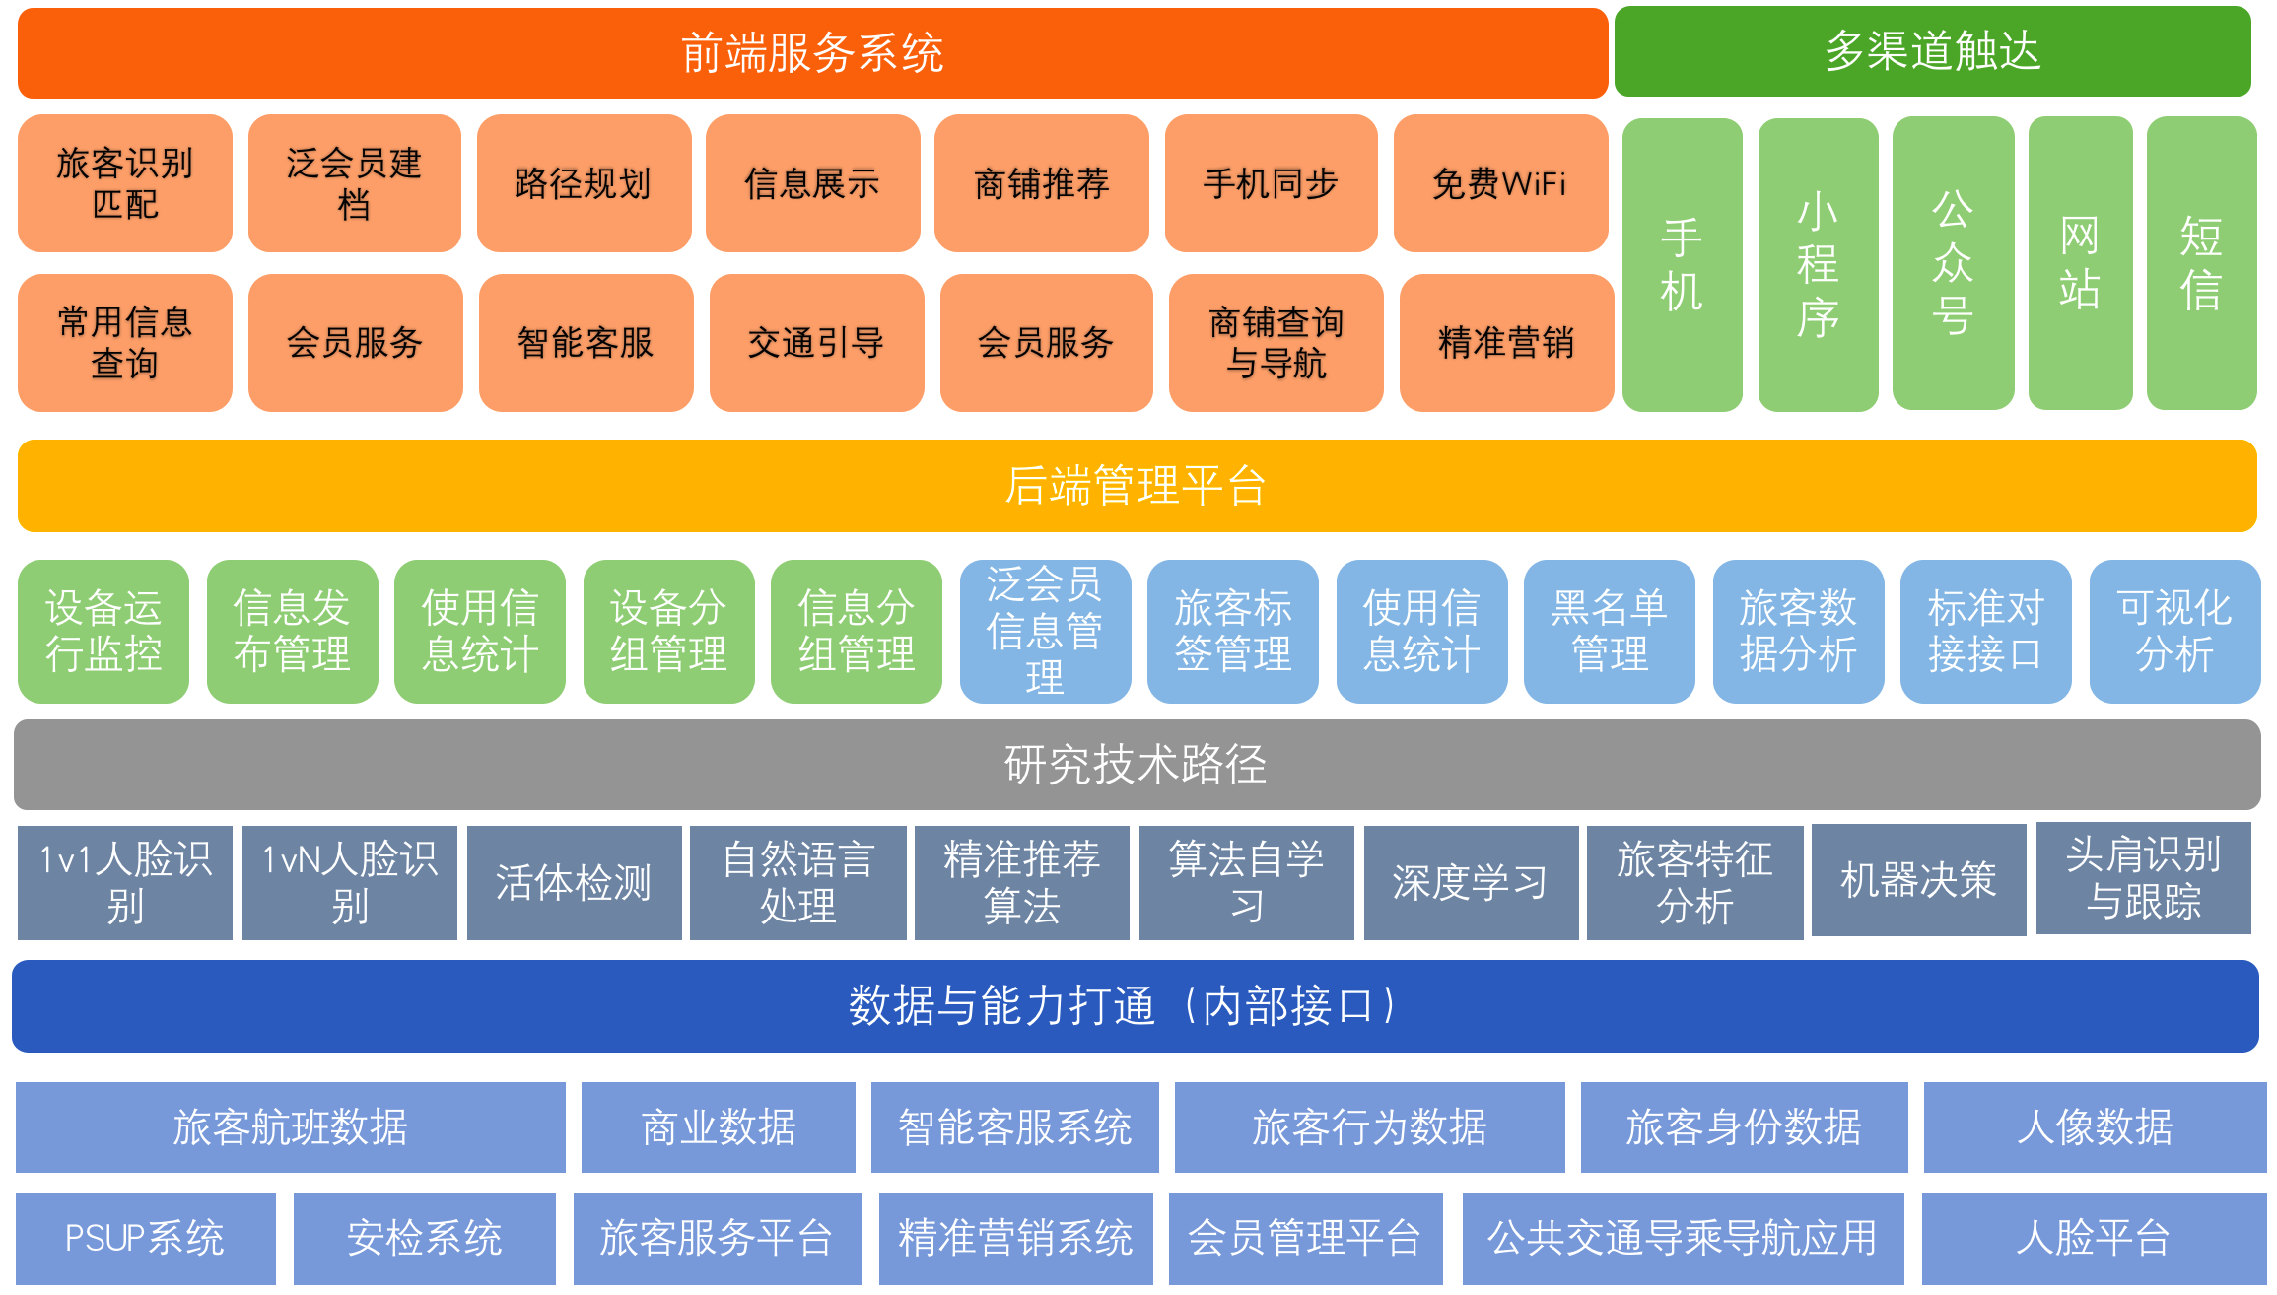
    - 实施内容
系统将通过搭建基于3D实景地图的乘客导乘导航前端服务系统，为乘客提供千人千面的智慧导乘导航服务，支持整体智慧枢纽建设及乘客服务品质总体提升。
      - 3D实景地图导乘导航应用
        - 3D实景地图导乘导航主流程
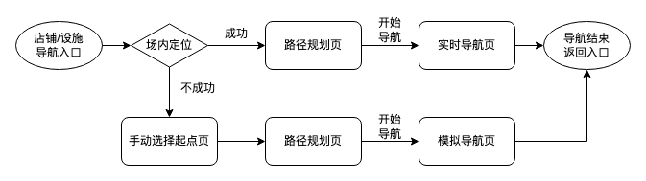
        - 定位并规划路径
实时定位：通过基于场内部署的ibeacon硬件的融合定位算法，实时定位当前所在位置，并将当前位置作为默认起点。
路径规划：进行全程路径规划，并在2D地图中显示当前层与终点层要行走的路径、当前的方向、上下电梯标志。
终点选择：通过地图管理平台的POI绑定功能，可以很方便地配置目的地，导乘点、中转点、卫生间、服务台、商业店铺等POI，都可以跟随场景变化实时体现到导乘导航应用上，并提供列表搜索、地图选点等不同终点检索模式。
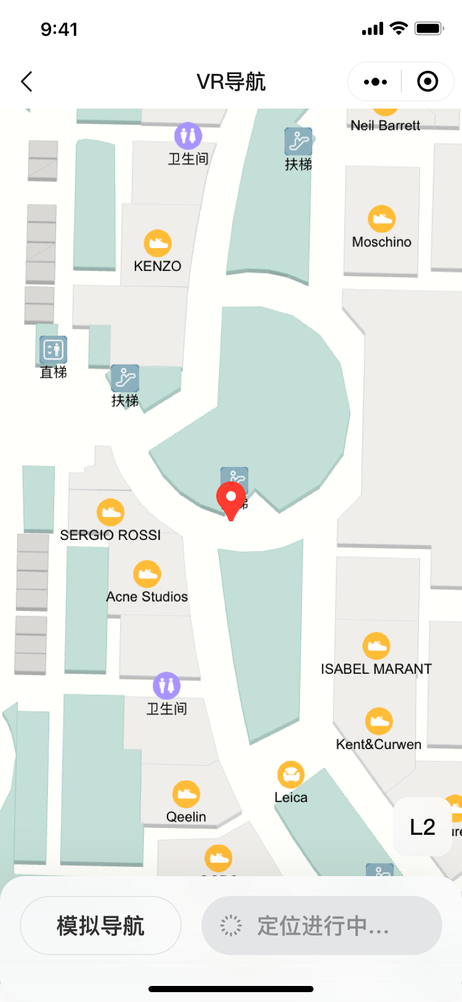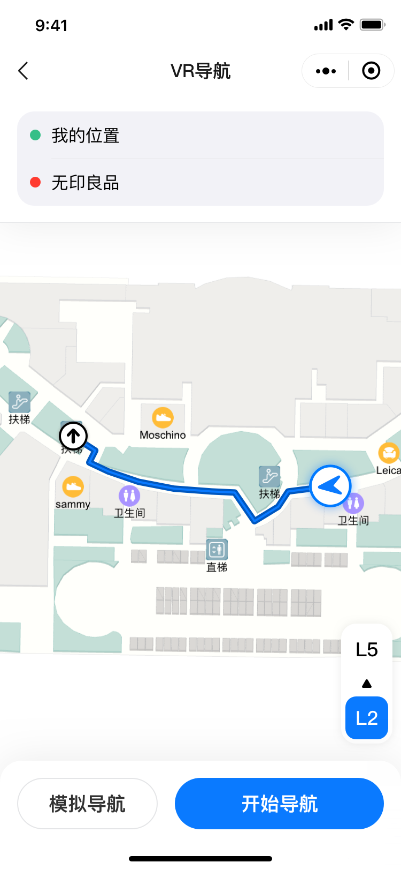

        - VR实景导航
实时路线信息：显示终点信息、关键节点的转弯信息，以及剩余估计时间、剩余距离信息。
实施路线行进：基于路径规划，2D地图上实时显示当前已走到的位置及方向。
实时VR实景行进：
  - 默认展示VR实景视窗，实时切换全景点并随地图定位行进。
  - VR实景中，基于路径规划，叠加虚拟路线指引。
  - 可点击收起视窗，视窗内支持360度实景交互（单指旋转、双指缩放）。
语音播报：导航过程中，实时语音播报，可选择关闭或开启。
上下梯提示：在上下电梯、扶梯区域，显示特殊提示样式。
走错路提示：当实时定位偏离原规划路线一定距离时，触发走错路提示。 自动重新规划路径：当实时定位偏离原规划路线，提示无效时，自动触发路径重新规划。
授权引导：蓝牙、GPS鉴权不成功时提供引导。
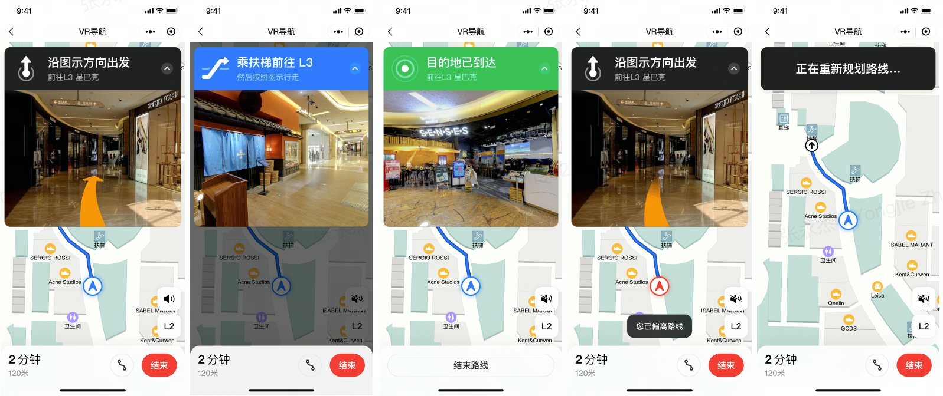
        - VR实景模拟导航
支持模拟在2D地图及VR实景中自动行走，可进行暂停/继续操作。
当用户处于交通枢纽场外时，无法进行定位操作，可以通过模拟导航远程查看路径状态，并且可以通过3D实景地图查看沿途场景，更加直观地解决远程路线规划问题。
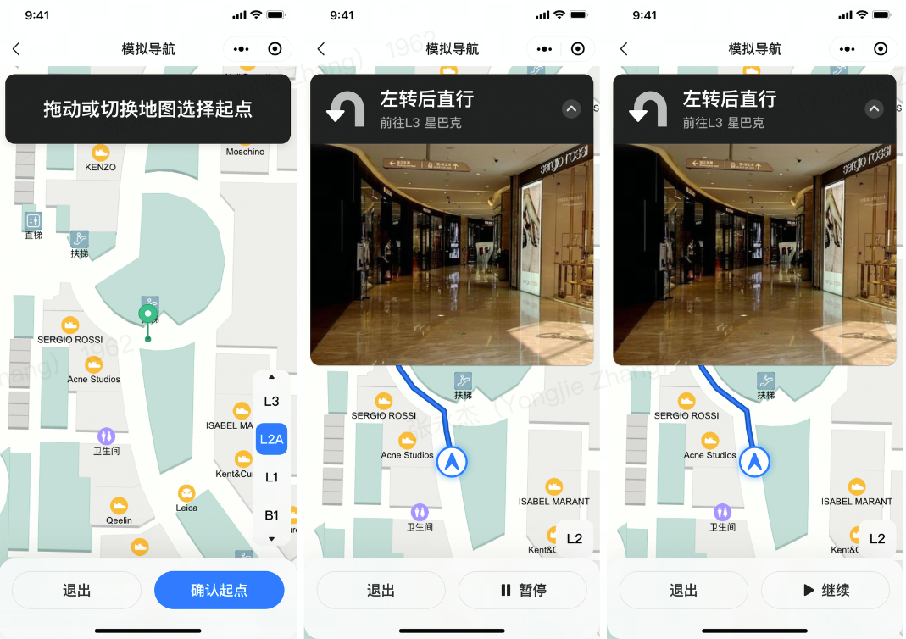
        - 停车场导航
3D实景导航应用需要解决乘客在交通枢纽空间与停车场跨场景、跨空间的导航需求。当乘客开车前往交通枢纽时，首先进入的是停车场，导乘导航应用可以自动为用户分配就近空车位，并将用户引导到空车位上。当用户完成停车动作，可以一键导航到交通枢纽内部，进行实时定位与3D实景地图导航。当用户寻车时，也可以根据车牌号定位车辆位置，并从交通枢纽内部导航至车位。
为了保证停车场场景的导航体验，需要完成停车场系统与导航系统的数据同步，同时，定位服务与地图服务必须采用同一套底层技术机制，才能实现顺滑的跨地图、跨场景导航体验。
正向引导：
支持对接停车管理系统，实现正向引导车辆到指定区域或电梯附近的车位停车。
  - 正向引导经过上下坡道区域，显示特殊提示样式。
  - 当随机分配的车位被占用，自动重新分配并规划路线。
反向寻车：
  - 支持对接停车管理系统，输入车牌号发起反向寻车。
  - 导航引导用户到车位取车。
上下坡道提示：在上下坡道区域，显示特殊提示。
安全提示：在停车场区域，自动显示安全提示。
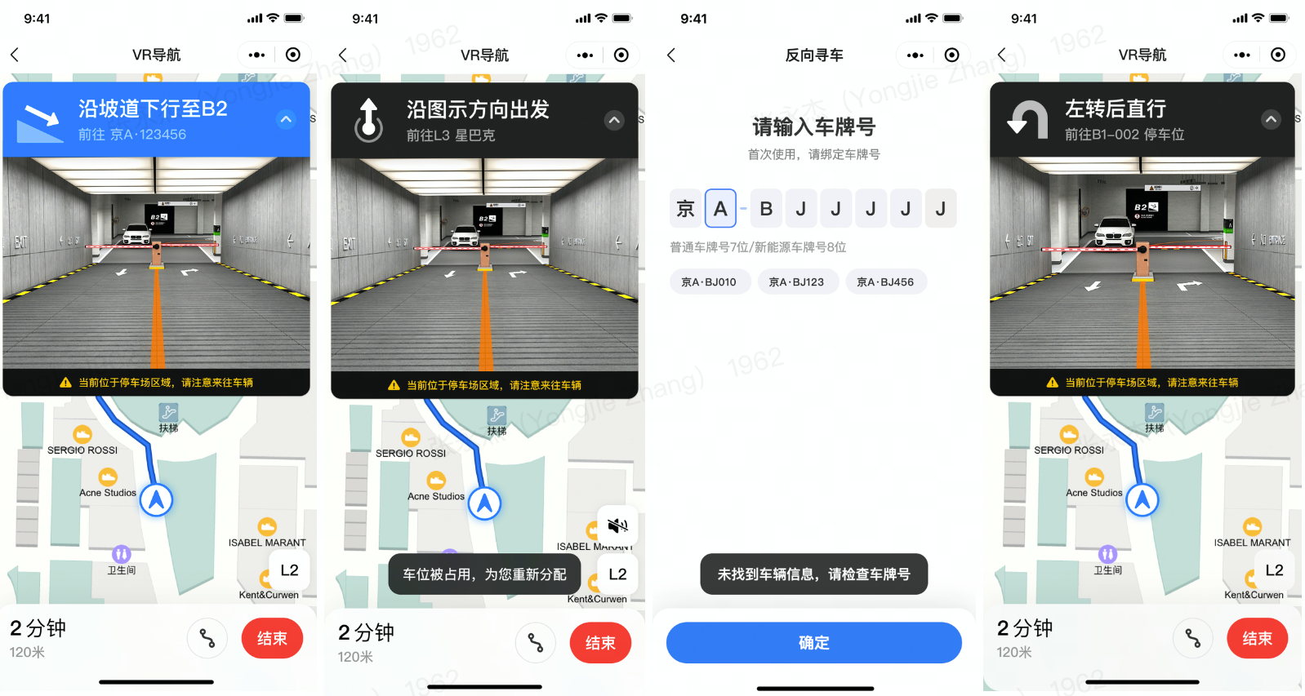
        - 寻人位置共享
大型交通枢纽由于乘客流量巨大，寻人是一个非常刚需的需求，通过导乘导航应用，可以实现枢纽内部的位置共享功能，不仅可以实时看到用户的精确位置，还可以设置一个共同目的地，对所有用户进行引导。
位置共享可以通过微信、短信、小程序等便携终端在用户间分享。
在交通枢纽范围内，最多可支持5人位置实时共享，并导航到同一目的地。
- 由任一用户发起共享，可邀请成员，查看各自位置，并设置导航目的地。
- 成员接受邀请，可邀请其他成员，查看各自位置，根据设置的目的地进行导航。
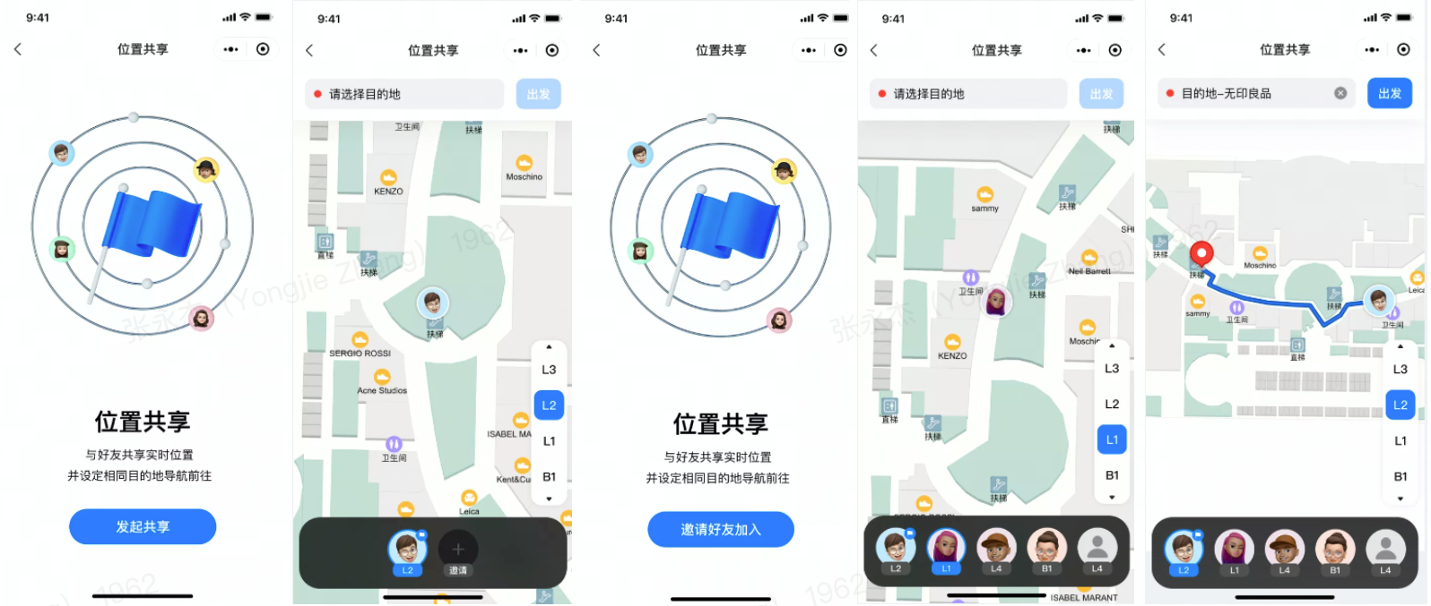
        - AR视觉导航
（1）AR导航主流程
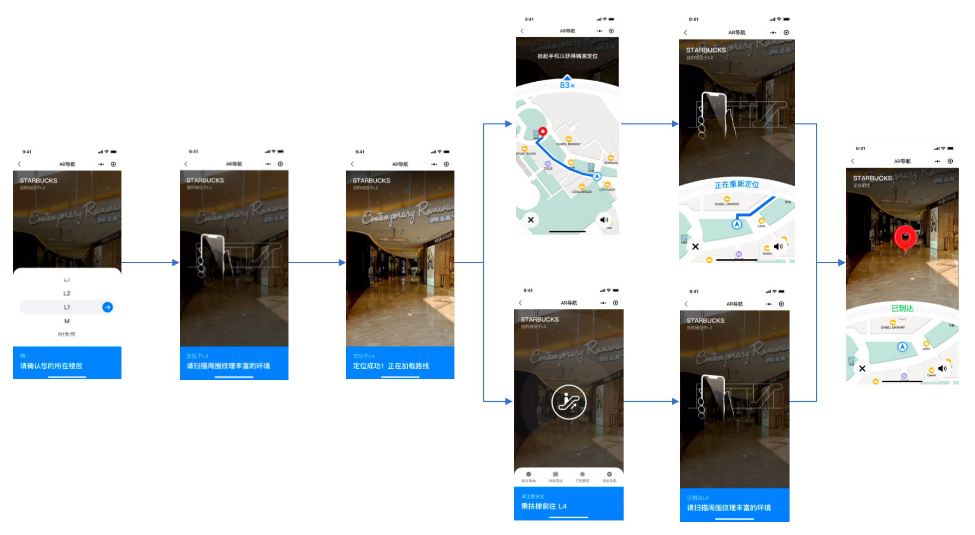
（2）选择楼层并定位
- 定位当前位置：基于视觉定位技术，通过摄像头实时扫描环境，定位当前具体所在位置，精度可达到分米级。
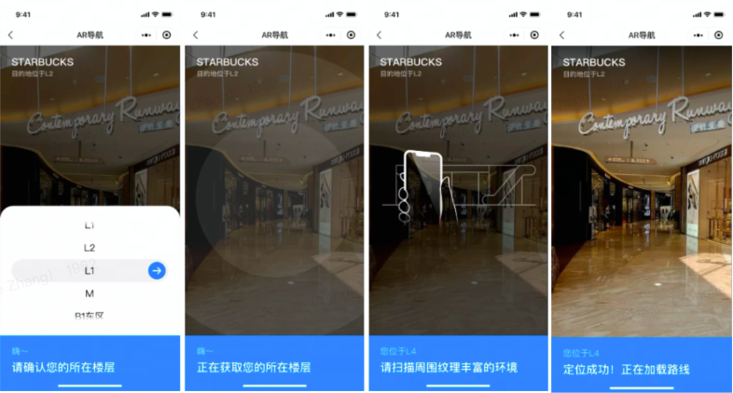
(3) 开启AR实时导航
- 实时路线信息：罗盘中实时显示方向指引、估算剩余距离。
- 实时路线行进：基于路径规划，2D地图上实时显示当前已走到的位置及方向。
- 路线偏移指引：当路线在相机视角外时，罗盘指针向路线方向指引（左侧或右侧）。
- 实时AR虚拟路线指引：AR实景中，基于路径规划，叠加虚拟路线指引
- 语音播报：导航过程中，实时语音播报，可选择关闭或开启。
- 全屏AR展示：导航过程中2D地图支持收放，可全屏展示AR视窗。
- 放下手机指引：放下手机后地图显示路线全览，持续更新位置为用户提供不间断导航。
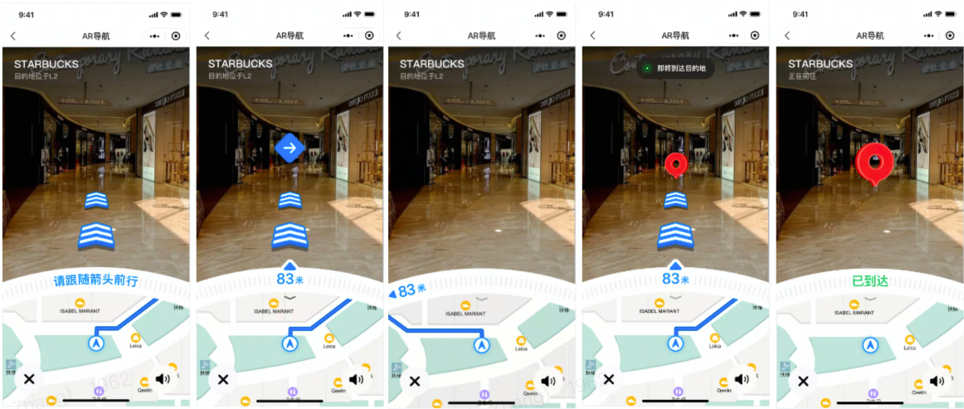
（4）AR营销活动
在AR导航过程中可以进行营销物料的投放，实现AR营销活动能力。
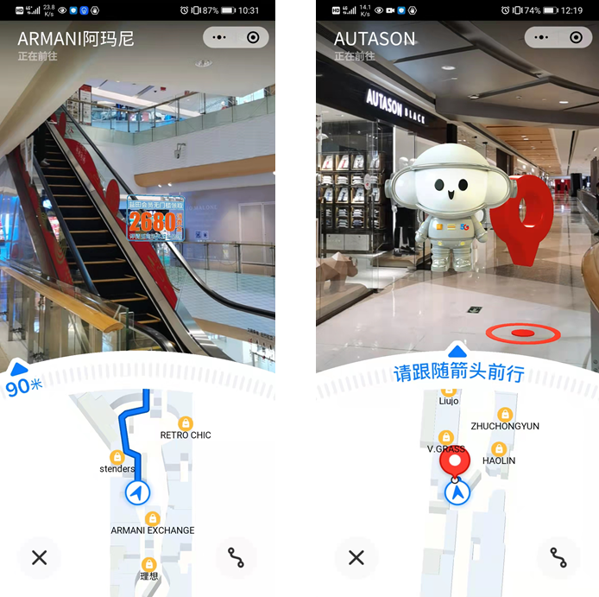
        - 公域地图融合
公域地图的使用已经成为普通用户导乘导航场景下，不可获取的实用工具。目前百度地图、高德地图或腾讯地图提供了非常精细的公域地图与公域导航能力，用户可以很方便地进行行前、行中路径规划。但是由于公域地图之间互不兼容，室外与室内互不打通，导致交通枢纽的室内地图部分始终无法在公域地图上进行展示提供更细致的服务。
因此导乘导航应用需要拥有独立的室内地图建设体系，并且提供对公域地图平台的数据对接能力。用户可以在公域地图App上以小程序或H5的方式，打通室内地图，获得顺畅的室内外导航体验。交通枢纽在公域地图系统的对接过程中，应当把握对地图数据的使用权与运营权。
      - 导乘导航互动屏应用
        - 导乘导航互动屏
通过线下导乘导航互动屏、线上小程序等不同载体，集合设施导乘导航、车辆反寻、信息发布、断点续航、爱心服务等多个功能模块。
- 枢纽运营信息查询
- 导乘导航互动屏支持枢纽综合信息查询展示，支持枢纽运营时间查询，枢纽医务室、行包寄存、失物招领等服务时间信息查询。
- 导乘导航互动屏支持枢纽各交通信息综合查询展示，支持公交车各班次首末班信息查询、地铁首末班信息查询等。
- 停车信息查询
- 能够在用户授权的情况下，对用户身份进行验证，并将绑定的车牌号的车辆信息进行展示，以及车辆所在位置的导航信息展示；
- 能够支持断点导航，即用户在大屏A上获取以大屏A为起点位置，车辆位置为终点位置的导航信息后，在大屏B上仍可以获取以大屏B为起点位置，车辆位置为终点位置的导航信息；
- 能够支持在大屏上查看VR实景导航信息，并可展示路线中的关键途经点信息；
- 能够让用户在大屏上输入车牌号，查找车辆位置并显示导航信息。
- 位置检索服务
- 展示智慧枢纽所有服务设施的列表（如洗手间、服务台、网约车点、出租车点、公交站点等）；
- 支持按楼层、服务设施、业态、店铺名字等首字母分类筛选查看，结果罗列展现；
- 支持查看所选店铺的具体信息：名字、logo、类别、营业时间、位置、电话、简介等信息。
- 路径规划
- 结合枢纽实际路线方向限制、开门状态等合理分析路径引导方案，实现路径规划算法引导正确路径；
- 结合枢纽排队长度状态监测、拥堵状态监测等数据接入分析，实现路径规划算法引导疏导最佳路径方案。
- 支持场内一体化导航服务，应涵盖寻服务设施、寻服务、寻店、寻车等多个模块；
- VR导航服务
- 通过VR实景展示路线，支持360°实景室内地图，在用户查找路线时，应提供二位地图与VR实景地图的方式展示路线，提升路线的直观性；
- 支持在3D/2D地图上展现导航路径及对应POI信息；
- 地图支持按缩放层级显示相关信息；
- 地图支持放大缩小等交互操作。
- 信息推送
- 支持中心系统与一体化公众信息发布系统对接，同步枢纽发布的相关信息并实时推送至前端各导乘导航互动屏。
- 支持手动输入搜索：支持首字母、全称搜索（包含模糊搜索）服务设施，并将查询结果罗列展现；
- 支持设施快捷搜索：搜索页展示高频使用的设施快捷入口，点击可获得导航信息；
- 导乘导航互动屏支持爱心服务功能，可实现站内爱心服务呼叫（如：遗失物品查找、重点乘客预约、建议、投诉、客服电话查询等）。
- 支持查询乘客需知信息，展示乘客乘车注意事项。
- 个性化服务
- 支持拍照打卡互动服务，实现手机分享趣味出行。
        - 导乘导航应用同步
对接APP、微信公众号、小程序等线上服务渠道，实现移动端同步。通过在智能乘客导乘导览终端显示屏上展示二维码信息，乘客扫描二维码即可通过手机端查询及路径引导信息。
        - 实景导航
提供实景导航功能，通过VR实景导航页面展示当前航显屏所在位置，并为乘客提供前往目的地的路径引导。相对传统地图，VR实景方式更加直观形象，大大降低了乘客查看路线的难度。
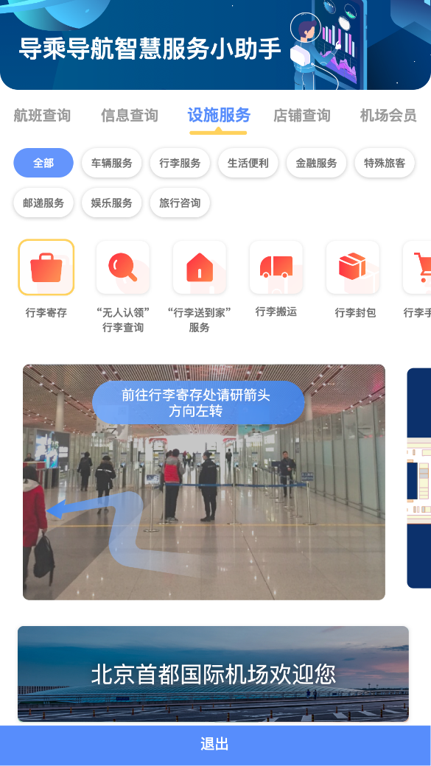
        - 断点导航
系统提供断点导航功能，乘客在首次使用智能导乘导航系统后，在行走行程中，乘客再次使用智能导乘导航系统，则系统会自动为乘客提供剩余路径的接续导航服务。
针对大型公共场景中的现场导航提供一种全新的解决方案，乘客在任一台导航设备上进行导航查询后，通过快速识别乘客记录乘客查询信息，并与场内的其他智能乘客导乘导航设备共享该查询信息，之后在一定时间内，乘客在任意一台导乘导航设备上，不需要输入任何信息即可快速获得目的地导航信息，实现全场连续导航。与传统导航方式相比本创新点有如下优点：
1. 几乎不受现场复杂环境的影响，设备可复用，初始成本可控，维护成本低。现场部署的导乘导航设备只需要能够通电和联网即可，可以根据项目实际要求在某一航站楼场景灵活增加或者减少设备而不影响整体功能使用；
2. 乘客使用学习成本低。乘客不需要打开手机进行交互，只需要一次性在任一导乘导航设备上查询目的地，之后即可在其他设备上直接使用导乘导航查询结果；
3. 定位精准。提供的导航设备的坐标信息不受信号等外部环境影响且可进行精准测量，可帮助乘客实现快速精准定位。
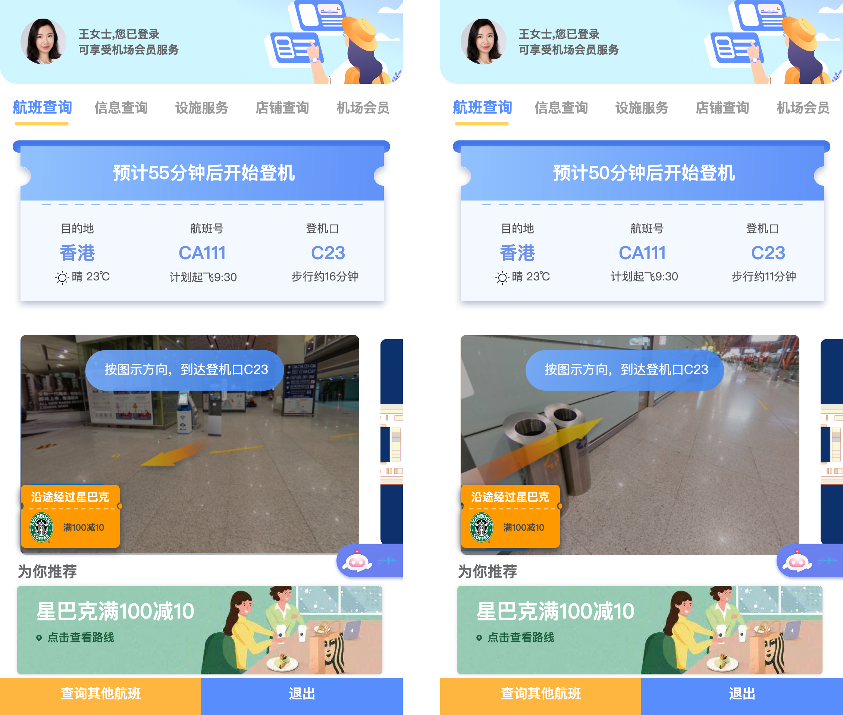

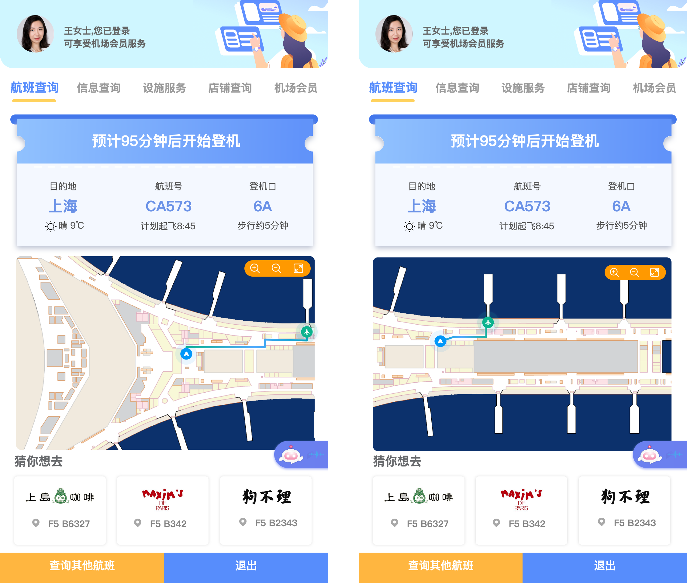
      - 后端管理平台
搭建基于乘客导乘导航后端管理平台，实现包括泛会员信息管理、信息发布管理、乘客标签管理等功能。
        - 信息发布管理
后端管理平台可以实现对发布的信息内容进行分终端管理，可以对每一台终端的信息内容分别进行编辑，包括目的地天气信息、交通信息、商铺信息等内容。同时，管理员通过账号密码登录平台，不同角色拥有不同权限。
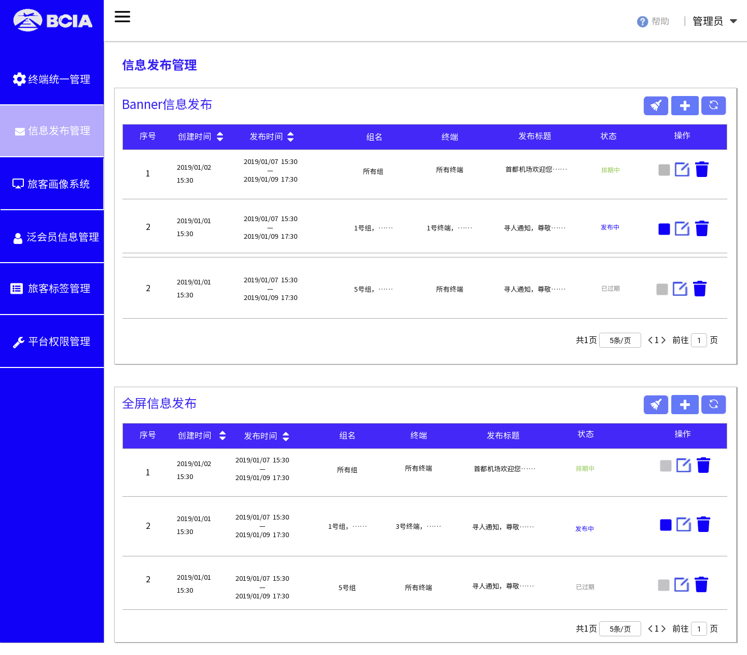
        - 乘客数据分析
通过大数据技术，将系统感知到的泛会员信息进行收集、清洗、建模分析，实现乘客相关数据的可视化分析，包括但不限于：乘客年龄构成、性别构成、入场时间分析、消费水平、购物偏好等，为商业开发部做商业资源布局、策划营销活动提供数据支持。
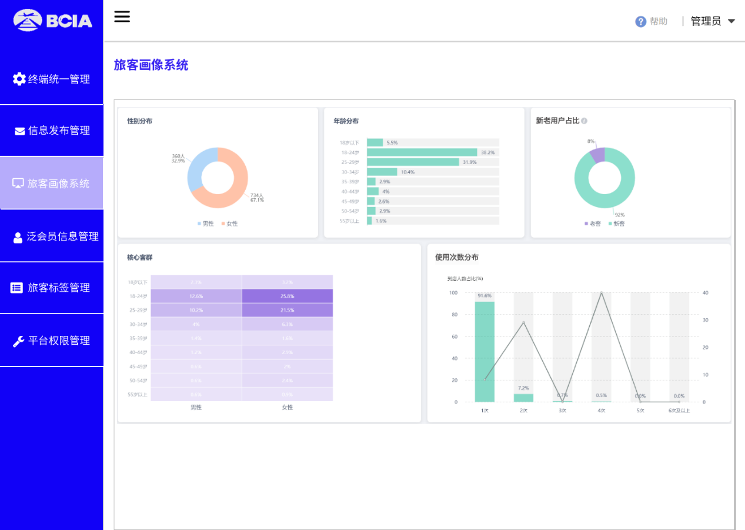
        - 硬件设备管理
通过后端管理平台，实现对智能导乘导航硬件设备的统一管理，包括设备名称、系统版本、屏幕尺寸、屏幕像素、航站楼、位置、设备组等，同时实时检测每一台设备的在线及离线状态进行检测，并可以对设备进行编辑、重启、关机等操作。
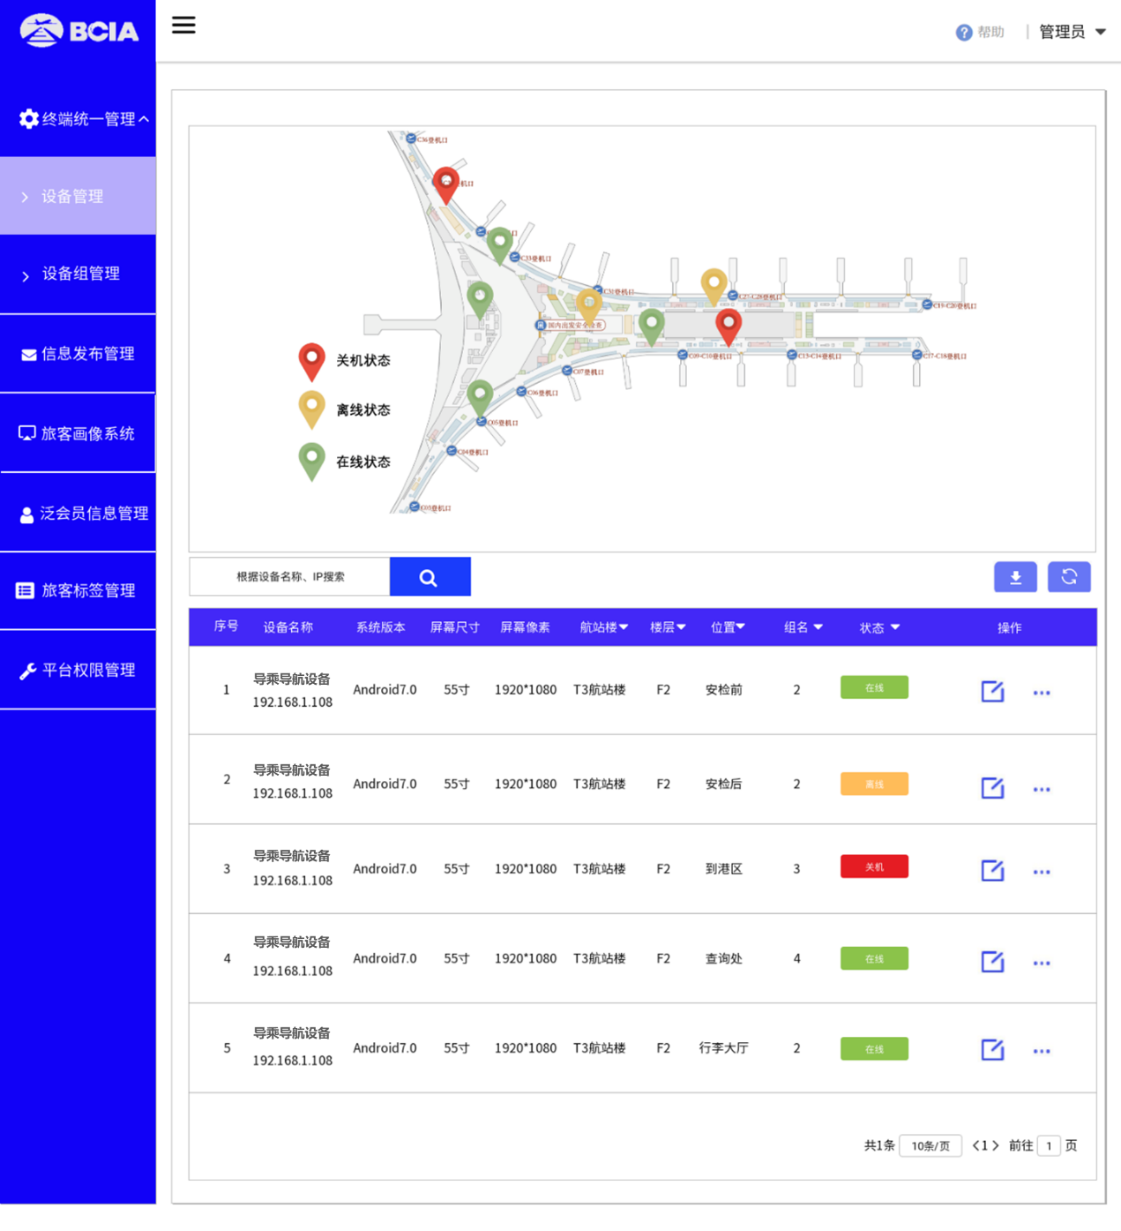
        - 平台权限管理
管理员可以对权限进行管理操作，如新增、删除、修改、查询权限等基本操作，同时可以给用户角色分配不同的权限。
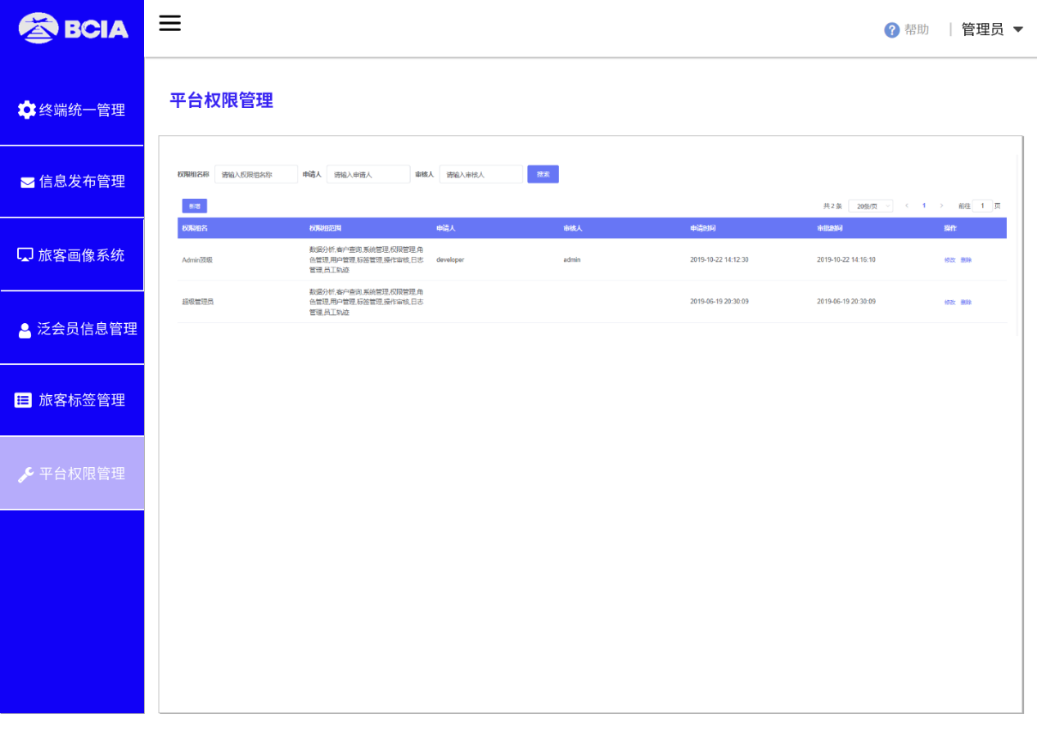

  - 基础算法与技术指标
    - 实景3D地图技术
实景3D地图采集系统应具备快速、高精度的实景3D地图采集能力，具体技术指标要求如下：
- 具备100万平米大型室内建筑场景的实景采集与三维建模能力
- 具备100万平米大型室内建筑场景高精点云模型产出能力，点云精度1cm以内，点云密度1cm以内，可产出分布均匀的着色点云
- 具备100万平米大型室内建筑场景Mesh网格模型产出能力
- 具备蓝牙指纹、Wifi指纹、高精点云、图像信息集成采集能力
- 具备高效的采集生成效率，100万平米内的轨道交通枢纽空间场景，实景3D地图采集时间小于15个工作日，10万平米模型生成时间<24小时
- 具备对100万平米大型室内场景的视觉地图建图能力
- 具备高效的视觉地图生产效率，10万平米内的轨道交通枢纽场景，视觉地图的构建时间<48小时，构建成功率为100%
- 实景3D地图的尺寸与真实三维场景的误差控制在5cm以内
- 提供全景图坐标及朝向信息，全景图拍摄点位之间相对位置误差不高于20cm
- 地上部分不低于每10米一张高清图的密度，停车场不低于每15米一张高清图的密度
- 实景图片支持压缩，单图片4G网络下加载时间小于5秒
- 实景图片适配不同手机机型，提供多种分辨率
    - VR融合定位算法
- 全景图需要贴合到Mesh网格模型上，以实现连贯的点位过渡效果
- 具备实景3D地图范围内98%以上区域的位置查询能力
- 自身位置查询的成功率不低于98%
- 自身位置获取的位置误差不大于5米
- 主流的智能手机机型和操作系统均可兼容操作，95%以上的机型全适应
- 支持小程序、H5、APP多终端使用
- 服务保证线上运行稳定可靠，宕机率小于0.1% 服务器云端部署，支持不低于1000个用户并发
    - AR视觉定位算法
- 方案使用点云+图像进行三维建模
- 方案使用云端定位+手机VIO跟踪技术，实现完整的定位导航功能
- 具备通过视觉定位算法自动识别用户所处楼层的能力
- 具备地上部分、停车场室内场景视觉定位能力
- 小程序支持正常网络条件下进行AR空间识别
- 小程序定位精度为分米级，半径50厘米以内平均定位精度达90%以上覆盖
- 用户最终看到位置的延时小于3秒，满足实时导航的需求
- 服务保证线上运行稳定可靠，宕机率小于0.1% 服务器云端部署，支持不低于200个用户并发
- 系统接口
3D实景地图平台作为交通枢纽项目中重要的组成部分，需要和众多系统对接。将通过交通枢纽统一、开发、标准的API接口对其他系统，方便其他系统按需集成3D实景地图系统提供的能力。同时针对API提供分权分域控制的能力，支持接入到交通枢纽指定的统一登录平台（实现统一身份认证、用户鉴权）。只有授权的合法用户才能对被授权的资源进行访问，杜绝越权访问。同时提供基于API调用的访问日志，用于安全审计和问题回溯。
  - 与第三方业务系统的关系
3D实景地图平台与数据集成融合平台总线及交通枢纽第三方业务系统（如运营管理系统、应急管理系统、消防管理系统）通过数据接口管理API、SDK进行互联，可实现乘客信息数据、设施设备信息数据等的实时同步与获取。
系统通过基于高精地图技术的地理坐标体系，将元数据与地理坐标绑定起来。从而在CAD平面图、实景地图、空间模型等多个视图间，完成统一化的地图数据可视化表现。通过业务系统的数据上报同步，可以实现交通枢纽地图统一管理、统一维护的目标。
同时，第三方业务系统如果有地图对接需求，也可以通过标准SDK、API的方式，进行快速能力集成。

